锦州医科大学2023年以研究生毕业同等学力申请硕士学位人员 第二阶段学费缴纳指南
【交费渠道】
微信统一支付平台
【交费流程】
1.登录交费平台
关注“锦州医科大学财务处”微信公众号→“业务办理”→“统一支付平台”→登录方式选择“用户名”。
用户名：学生学号
密码：Jzmu@身份证号后六位（提示：J为英文大写，zmu为英文小写，@不能省略，身份证号最后一位为X需大写）
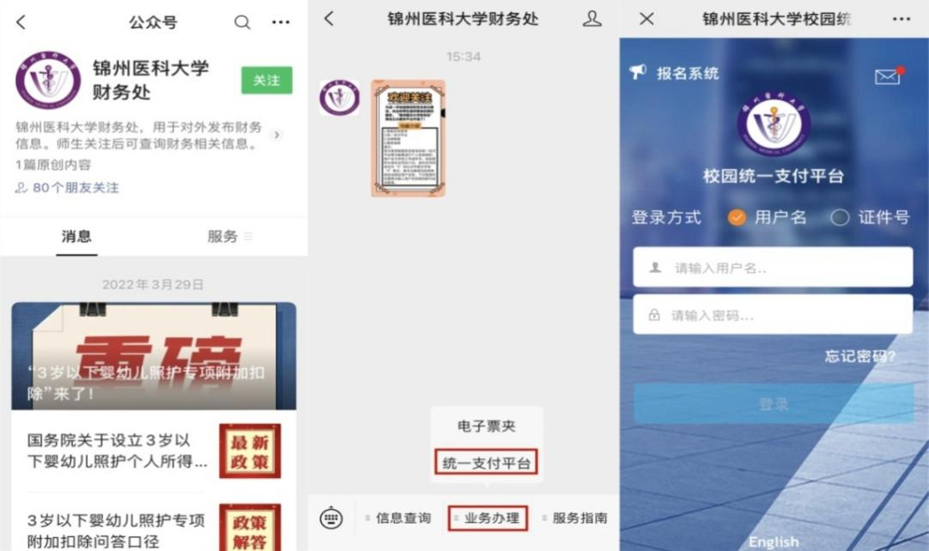
2.交费
点击“学费交费”→勾选明细，点击右下角“缴”→点击“确认支付”。
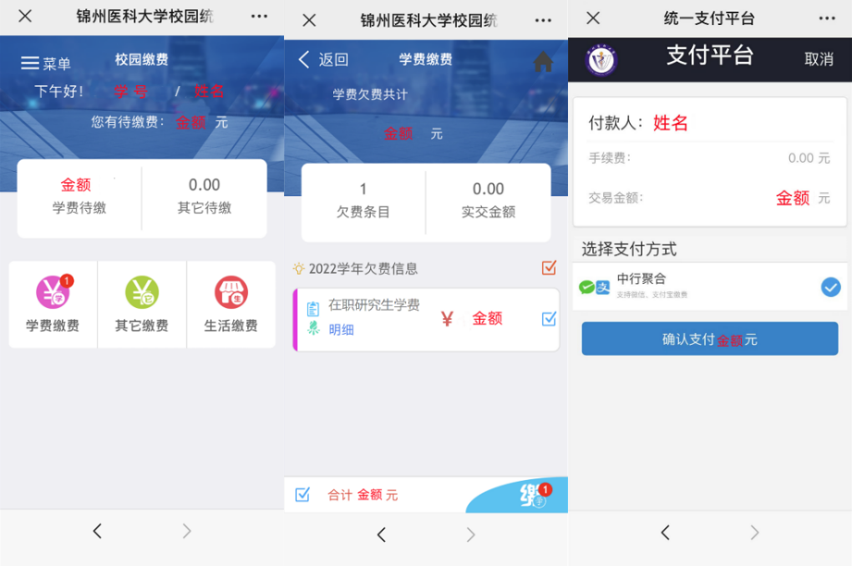

3.查询及领取收据
登录统一支付平台，选择“菜单”→“已缴费查询”→查询相应费用明细→点击“查询”→显示收据。
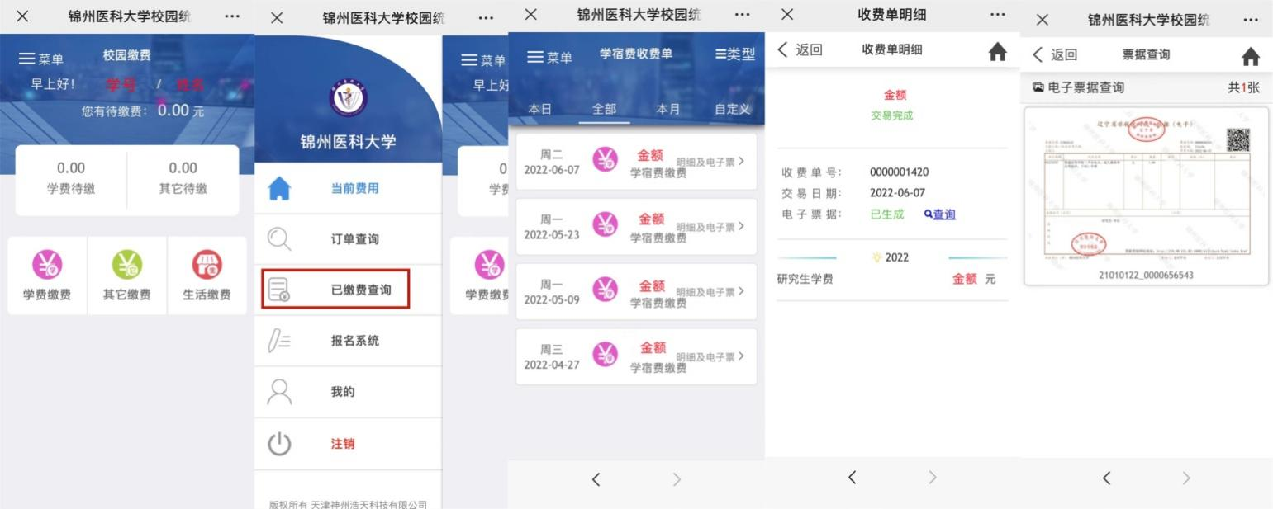
支付过程可能存在的问题答疑：
1.交费时间：05:00-23:00。
2.密码输入错误达到5次账号锁定，30分钟后解除账号锁定。
3.因系统延迟，银行卡扣款成功后，等待2小时查询欠费情况及电子收据。请勿重复缴纳！ 【业务咨询电话】： 0416-3675064
锦州医科大学财务处

